*Информация подготовлена ФКУЗ РосНИПЧИ «Микроб»*

**Эпидемиологическая обстановка и распространение COVID-19 в мире**

по состоянию на 08.00 (МСК) от 29.04.2020 г.

* Всего в мире по состоянию на 08.00 по мск 29.04.2020 г. из доступных источников известно о **3 135 330** подтверждённых случаях (прирост за сутки 74784 случаев; 2,4%). В 181 странах мира вне КНР зарегистрировано 3050961 случаев (за последние сутки прирост 74782; 2,5%).
* Согласно данным ежедневного отчёта Государственной Комиссии здравоохранения Китая по состоянию на 24.00 по Пекину 28.04.2020 г. (19.00 по мск) в целом в КНР зарегистрировано случаев заболевания – 84369. За сутки с 00.00 28.04.2020 по 00.00 (время Пекина) 29.04.2020 г. прирост составил 2 случаев (0,002%). Случаев с летальным исходом – 4643 (летальность 5,5%).

|  |  |  |  |  |  |  |
| --- | --- | --- | --- | --- | --- | --- |
|  | **Всего случаев** | **Прирост за сутки, случаев** | **Прирост за сутки, %** | **Летальных случаев** | **Прирост за сутки, случаев** | **Летальность, %** |
| Китай | 84369 | 2 | 0,002% | 4643 | 0 | 5,5% |
| Вне Китая | 3050961 | 74782 | 2,5% | 213220 | 6466 | 7,0% |
| Итого в мире | 3135330 | 74784 | 2,4% | 217863 | 6466 | 7,0% |

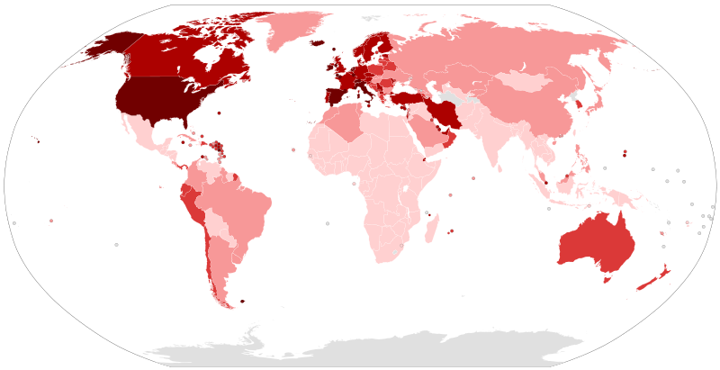

Рис.1 - Страны с подтверждёнными случаями заболевания

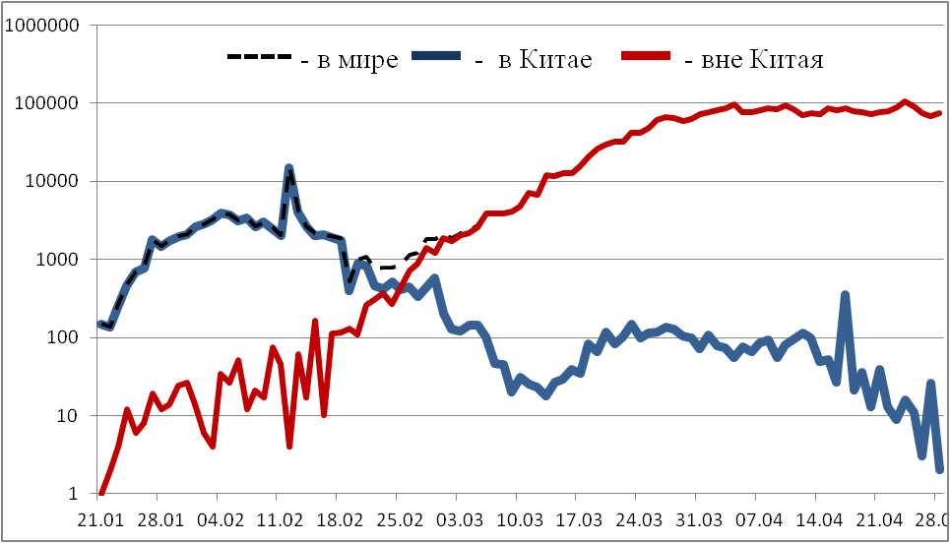

Рис.2 - Эпидемическая динамика ежедневного выявления новых больных COVID-19 в Китае и мире (логарифмическая шкала)

**Количество случаев заболевания в мире\***

|  |  |  |  |  |  |  |  |  |
| --- | --- | --- | --- | --- | --- | --- | --- | --- |
| Регион | № | Дата первого случая | Страна | Кол-во случаев | За послед-ние сутки | Кол-во случаев с летальным исходом | Летальных исходов за последние сутки | Характер передачи инфекции |
| **Западно-Тихоокеанский регион** |  | 01.12.19 | Китай | 84369 | 2 | 4643 | 0 | Местная |
|  | 14.01.20 | Япония | 13736 | 122 | 394 | 9 | Местная |
|  |  | Круизный лайнер «Diamond Princess» | 712 | 0 | 13 | 0 | Местная |
|  | 19.01.20 | Республика Корея | 10761 | 9 | 249 | 5 | Местная |
|  | 23.01.20 | Вьетнам | 270 | 0 | 0 | 0 | Местная |
|  | 24.01.20 | Сингапур | 14951 | 528 | 14 | 2 | Местная |
|  | 25.01.20 | Австралия | 6738 | 13 | 88 | 4 | Местная |
|  | 25.01.20 | Малайзия | 5851 | 31 | 100 | 1 | Местная |
|  | 27.01.20 | Камбоджа | 122 | 0 | 0 | 0 | Местная |
|  | 30.01.20 | Филиппины | 7958 | 181 | 530 | 19 | Местная |
|  | 28.02.20 | Новая Зеландия | 1474 | 2 | 19 | 0 | Местная |
|  | 09.03.20 | Монголия | 38 | 0 | 0 | 0 | Завоз |
|  | 10.03.20 | Бруней | 138 | 0 | 2 | 0 | Местная |
|  | 19.03.20 | Фиджи | 18 | 0 | 0 | 0 | Местная |
|  | 21.03.20 | Папуа-Новая Гвинея | 8 | 0 | 0 | 0 | Завоз |
|  | 24.03.20 | Лаос | 19 | 0 | 0 | 0 | Местная |
| **Юго-Восточная Азия** |  | 12.01.20 | Таиланд | 2938 | 7 | 54 | 2 | Местная |
|  | 24.01.20 | Непал | 54 | 2 | 0 | 0 | Местная |
|  | 27.01.20 | Шри-Ланка | 619 | 31 | 7 | 0 | Местная |
|  | 30.01.20 | Индия | 31324 | 1873 | 1008 | 69 | Местная |
|  | 02.03.20 | Индонезия | 9511 | 415 | 773 | 8 | Местная |
|  | 06.03.20 | Бутан | 7 | 0 | 0 | 0 | Завоз |
|  | 07.03.20 | Мальдивы | 250 | 24 | 0 | 0 | Местная |
|  | 08.03.20 | Бангладеш | 6462 | 549 | 155 | 3 | Местная |
|  | 21.03.20 | Восточный Тимор | 24 | 0 | 0 | 0 | Завоз |
|  | 23.03.20 | Мьянма | 150 | 4 | 5 | 0 | Местная |
| **Европейский регион** |  | 25.01.20 | Франция | 165911 | 2638 | 23660 | 367 | Местная |
|  | 28.01.20 | Германия | 159912 | 1154 | 6314 | 188 | Местная |
|  | 29.01.20 | Финляндия | 4740 | 45 | 199 | 9 | Местная |
|  | 30.01.20 | Италия | 201505 | 2091 | 27359 | 382 | Местная |
|  | 31.01.20 | Великобритания | 161145 | 2797 | 21678 | 586 | Местная |
|  | 31.01.20 | Испания | 232128 | 2706 | 23822 | 301 | Местная |
|  | 31.01.20 | Россия | 93558 | 6411 | 867 | 73 | Завоз; Местная |
|  | 31.01.20 | Швеция | 19621 | 695 | 2355 | 81 | Местная |
|  | 04.02.20 | Бельгия | 47334 | 647 | 7331 | 124 | Местная |
|  | 21.02.20 | Израиль | 15728 | 173 | 210 | 6 | Местная |
|  | 25.02.20 | Австрия | 15357 | 83 | 569 | 20 | Местная |
|  | 25.02.20 | Хорватия | 2047 | 8 | 63 | 8 | Местная |
|  | 25.02.20 | Швейцария | 29264 | 100 | 1699 | 34 | Местная |
|  | 26.02.20 | Северная Македония | 1421 | 22 | 71 | 6 | Местная |
|  | 26.02.20 | Грузия | 511 | 14 | 6 | 0 | Местная |
|  | 26.02.20 | Норвегия | 7660 | 61 | 206 | 1 | Местная |
|  | 26.02.20 | Греция | 2566 | 32 | 138 | 2 | Местная |
|  | 26.02.20 | Румыния | 11616 | 277 | 663 | 32 | Местная |
|  | 27.02.20 | Дания | 8851 | 153 | 434 | 7 | Местная |
|  | 27.02.20 | Эстония | 1660 | 13 | 50 | 0 | Местная |
|  | 27.02.20 | Нидерланды | 38416 | 171 | 4566 | 48 | Местная |
|  | 27.02.20 | Сан-Марино | 553 | 15 | 41 | 0 | Местная |
|  | 28.02.20 | Литва** | 1344 | 0 | 44 | 3 | Местная |
|  | 28.02.20 | Беларусь | 12208 | 919 | 79 | 4 | Местная |
|  | 28.02.20 | Азербайджан | 1717 | 39 | 22 | 1 | Местная |
|  | 28.02.20 | Монако | 95 | 0 | 4 | 0 | Местная |
|  | 28.02.20 | Исландия | 1795 | 3 | 10 | 0 | Местная |
|  | 29.02.20 | Люксембург | 3741 | 12 | 89 | 1 | Местная |
|  | 29.02.20 | Ирландия | 19877 | 229 | 1159 | 57 | Местная |
|  | 01.03.20 | Армения | 1867 | 59 | 30 | 2 | Местная |
|  | 01.03.20 | Чехия | 7504 | 59 | 227 | 4 | Местная |
|  | 02.03.20 | Андорра | 743 | 0 | 41 | 1 | Местная |
|  | 02.03.20 | Португалия | 24322 | 295 | 948 | 20 | Местная |
|  | 02.03.20 | Латвия | 836 | 18 | 13 | 1 | Местная |
|  | 03.03.20 | Украина | 9410 | 401 | 239 | 19 | Местная |
|  | 03.03.20 | Лихтенштейн | 82 | 0 | 1 | 0 | Завоз |
|  | 04.03.20 | Венгрия | 2649 | 66 | 291 | 11 | Местная |
|  | 04.03.20 | Польша | 12218 | 316 | 596 | 34 | Местная |
|  | 04.03.20 | Словения | 1408 | 6 | 86 | 3 | Местная |
|  | 05.03.20 | Босния и Герцеговина | 1585 | 20 | 63 | 3 | Местная |
|  | 06.03.20 | Ватикан | 10 | 1 | 0 | 0 | Завоз |
|  | 06.03.20 | Сербия | 8497 | 222 | 168 | 6 | Местная |
|  | 06.03.20 | Словакия | 1384 | 3 | 20 | 2 | Местная |
|  | 07.03.20 | Мальта | 458 | 8 | 4 | 0 | Местная |
|  | 07.03.20 | Болгария | 1399 | 36 | 58 | 0 | Местная |
|  | 07.03.20 | Молдавия | 3638 | 157 | 103 | 1 | Местная |
|  | 08.03.20 | Албания | 750 | 14 | 30 | 2 | Местная |
|  | 10.03.20 | Турция | 114653 | 2392 | 2992 | 92 | Местная |
|  | 10.03.20 | Кипр | 837 | 15 | 15 | 0 | Местная |
|  | 13.03.20 | Казахстан | 3027 | 192 | 25 | 0 | Местная |
|  | 15.03.20 | Узбекистан | 1939 | 35 | 8 | 0 | Местная |
|  | 17.03.20 | Черногория | 321 | 0 | 7 | 0 | Местная |
|  | 18.03.20 | Киргизия | 708 | 13 | 8 | 0 | Местная |
|  | 07.04.20 | Абхазия | 3 | 0 | 0 | 0 | Завоз |
| **Американский регион** |  | 21.01.20 | США | 1035765 | 25258 | 59266 | 2463 | Местная |
|  | 26.01.20 | Канада | 50026 | 418 | 2859 | 152 | Местная |
|  | 26.02.20 | Бразилия | 73235 | 6734 | 5083 | 540 | Местная |
|  | 28.02.20 | Мексика | 16752 | 1223 | 1569 | 135 | Местная |
|  | 29.02.20 | Эквадор | 24258 | 1018 | 871 | 208 | Местная |
|  | 01.03.20 | Доминиканская Республика | 6416 | 123 | 286 | 4 | Местная |
|  | 03.03.20 | Аргентина | 4127 | 124 | 207 | 10 | Местная |
|  | 03.03.20 | Чили | 14365 | 552 | 207 | 9 | Местная |
|  | 06.03.20 | Колумбия | 5949 | 352 | 269 | 16 | Местная |
|  | 06.03.20 | Перу | 31190 | 2491 | 854 | 72 | Местная |
|  | 06.03.20 | Коста-Рика | 705 | 8 | 6 | 0 | Местная |
|  | 07.03.20 | Парагвай | 239 | 11 | 9 | 0 | Местная |
|  | 09.03.20 | Панама | 6200 | 179 | 176 | 9 | Местная |
|  | 10.03.20 | Боливия | 1014 | 0 | 53 | 0 | Местная |
|  | 10.03.20 | Ямайка | 364 | 0 | 7 | 0 | Местная |
|  | 11.03.20 | Гондурас | 702 | 41 | 64 | 3 | Местная |
|  | 11.03.20 | Сент-Винсент и Гренадины | 15 | 1 | 0 | 0 | Завоз |
|  | 12.03.20 | Гайана | 74 | 0 | 8 | 0 | Местная |
|  | 12.03.20 | Куба | 1437 | 48 | 58 | 2 | Местная |
|  | 13.03.20 | Венесуэла | 329 | 0 | 10 | 0 | Местная |
|  | 13.03.20 | Тринидад и Тобаго | 116 | 0 | 8 | 0 | Местная |
|  | 13.03.20 | Сент-Люсия | 15 | 0 | 0 | 0 | Местная |
|  | 13.03.20 | Антигуа и Барбуда | 24 | 0 | 3 | 0 | Местная |
|  | 14.03.20 | Суринам | 10 | 0 | 1 | 0 | Местная |
|  | 14.03.20 | Гватемала | 530 | 0 | 15 | 0 | Местная |
|  | 14.03.20 | Уругвай | 625 | 5 | 15 | 1 | Местная |
|  | 16.03.20 | Багамские Острова | 80 | 0 | 11 | 0 | Местная |
|  | 17.03.20 | Барбадос | 80 | 0 | 6 | 0 | Местная |
|  | 18.03.20 | Никарагуа | 13 | 0 | 3 | 0 | Завоз |
|  | 19.03.20 | Гаити | 76 | 0 | 6 | 0 | Завоз |
|  | 18.03.20 | Сальвадор | 345 | 22 | 8 | 0 | Местная |
|  | 23.03.20 | Гренада | 19 | 1 | 0 | 0 | Местная |
|  | 23.03.20 | Доминика | 16 | 0 | 0 | 0 | Местная |
|  | 23.03.20 | Белиз | 18 | 0 | 2 | 0 | Местная |
|  | 25.03.20 | Сен-Китс и Невис | 15 | 0 | 0 | 0 | Завоз |
| **Восточно-Средиземноморский регион** |  | 30.01.20 | ОАЭ | 11380 | 541 | 89 | 7 | Местная |
|  | 14.02.20 | Египет | 5042 | 260 | 359 | 22 | Местная |
|  | 19.02.20 | Иран | 92584 | 1112 | 5877 | 71 | Местная |
|  | 21.02.20 | Ливан | 717 | 7 | 24 | 0 | Местная |
|  | 23.02.20 | Кувейт | 3440 | 152 | 23 | 3 | Местная |
|  | 24.02.20 | Бахрейн | 2811 | 88 | 8 | 0 | Местная |
|  | 24.02.20 | Оман | 2131 | 82 | 10 | 0 | Местная |
|  | 24.02.20 | Афганистан | 1828 | 125 | 58 | 1 | Местная |
|  | 24.02.20 | Ирак | 1928 | 81 | 90 | 2 | Местная |
|  | 26.02.20 | Пакистан | 14612 | 697 | 312 | 20 | Местная |
|  | 29.02.20 | Катар | 11921 | 677 | 10 | 0 | Местная |
|  | 02.03.20 | Иордания | 449 | 0 | 7 | 0 | Местная |
|  | 02.03.20 | Тунис | 975 | 8 | 40 | 1 | Местная |
|  | 02.03.20 | Саудовская Аравия | 20077 | 1266 | 152 | 8 | Местная |
|  | 02.03.20 | Марокко | 4252 | 132 | 165 | 3 | Местная |
|  | 05.03.20 | Палестина | 343 | 1 | 2 | 0 | Местная |
|  | 13.03.20 | Судан | 318 | 43 | 25 | 4 | Местная |
|  | 16.03.20 | Сомали | 528 | 48 | 28 | 5 | Местная |
|  | 18.03.20 | Джибути | 1072 | 37 | 2 | 0 | Местная |
|  | 22.03.20 | Сирия | 43 | 0 | 3 | 0 | Местная |
|  | 24.03.20 | Ливия | 61 | 0 | 2 | 0 | Местная |
|  | 10.04.20 | Йемен | 1 | 0 | 0 | 0 | Завоз |
| **Африканский регион** |  | 25.02.20 | Нигерия | 1532 | 195 | 44 | 4 | Местная |
|  | 27.02.20 | Сенегал | 823 | 87 | 9 | 0 | Местная |
|  | 02.03.20 | Камерун | 1705 | 0 | 58 | 0 | Местная |
|  | 05.03.20 | Буркина-Фасо | 638 | 3 | 42 | 0 | Местная |
|  | 06.03.20 | ЮАР | 4996 | 203 | 93 | 3 | Местная |
|  | 06.03.20 | Кот-д’Ивуар | 1183 | 19 | 14 | 0 | Местная |
|  | 10.03.20 | ДР Конго | 471 | 12 | 30 | 2 | Местная |
|  | 10.03.20 | Того | 99 | 1 | 6 | 0 | Местная |
|  | 11.03.20 | Кения | 374 | 11 | 14 | 0 | Местная |
|  | 13.03.20 | Алжир | 3649 | 132 | 437 | 5 | Местная |
|  | 13.03.20 | Гана | 1761 | 211 | 16 | 5 | Местная |
|  | 13.03.20 | Габон | 238 | 27 | 3 | 0 | Местная |
|  | 13.03.20 | Эфиопия | 126 | 2 | 3 | 0 | Местная |
|  | 13.03.20 | Гвинейская Республика | 1240 | 77 | 7 | 0 | Местная |
|  | 14.03.20 | Мавритания | 7 | 0 | 1 | 0 | Завоз |
|  | 14.03.20 | Эсватини | 71 | 6 | 1 | 0 | Местная |
|  | 14.03.20 | Руанда | 212 | 5 | 0 | 0 | Местная |
|  | 14.03.20 | Намибия | 16 | 0 | 0 | 0 | Местная |
|  | 14.03.20 | Сейшельские Острова | 11 | 0 | 0 | 0 | Завоз |
|  | 14.03.20 | Экваториальная Гвинея | 315 | 57 | 1 | 0 | Местная |
|  | 14.03.20 | Республика Конго | 207 | 7 | 8 | 2 | Местная |
|  | 16.03.20 | Бенин | 64 | 0 | 1 | 0 | Местная |
|  | 16.03.20 | Либерия | 141 | 17 | 16 | 4 | Местная |
|  | 16.03.20 | Танзания | 299 | 0 | 10 | 0 | Местная |
|  | 14.03.20 | ЦАР | 50 | 31 | 0 | 0 | Местная |
|  | 18.03.20 | Маврикий | 334 | 0 | 10 | 1 | Местная |
|  | 18.03.20 | Замбия | 95 | 7 | 3 | 0 | Местная |
|  | 17.03.20 | Гамбия | 10 | 0 | 1 | 0 | Завоз |
|  | 19.03.20 | Нигер | 709 | 8 | 31 | 2 | Местная |
|  | 19.03.20 | Чад | 52 | 6 | 2 | 2 | Завоз |
|  | 20.03.20 | Кабо-Верде | 114 | 5 | 1 | 0 | Местная |
|  | 21.03.20 | Зимбабве | 32 | 0 | 4 | 0 | Местная |
|  | 21.03.20 | Мадагаскар | 128 | 0 | 0 | 0 | Местная |
|  | 21.03.20 | Ангола | 27 | 0 | 2 | 0 | Завоз |
|  | 22.03.20 | Уганда | 79 | 0 | 0 | 0 | Местная |
|  | 22.03.20 | Мозамбик | 76 | 0 | 0 | 0 | Местная |
|  | 22.03.20 | Эритрея | 39 | 0 | 0 | 0 | Местная |
|  | 25.03.20 | Мали | 424 | 16 | 24 | 1 | Местная |
|  | 25.03.20 | Гвинея-Бисау | 73 | 0 | 1 | 0 | Местная |
|  | 30.03.20 | Ботсвана | 23 | 1 | 1 | 0 | Завоз |
|  | 31.03.20 | Сьерра-Леоне | 104 | 11 | 4 | 0 | Местная |
|  | 01.04.20 | Бурунди | 11 | 0 | 1 | 0 | Местная |
|  | 02.04.20 | Малави | 36 | 0 | 3 | 0 | Местная |
|  | 05.04.20 | Южный Судан | 34 | 28 | 0 | 0 | Завоз |
|  | 06.04.20 | Западная Сахара | 6 | 0 | 0 | 0 | Завоз |
|  | 06.04.20 | Сан-Томе и Принсипи | 8 | 4 | 0 | 0 | Завоз |
| **ВСЕГО** |  |  |  |  |  |  | 6466 |  |

* В таблице представлены данные из следующих источников: Университет Джонса Хопкинса, ИА BNO, сайт Worldometer.info

** На официальном правительственном ресурсе Литвы, посвящённом COVID-19, общее число случаев за 29.04.20 – 1322, за 28.04.20 – 1449.

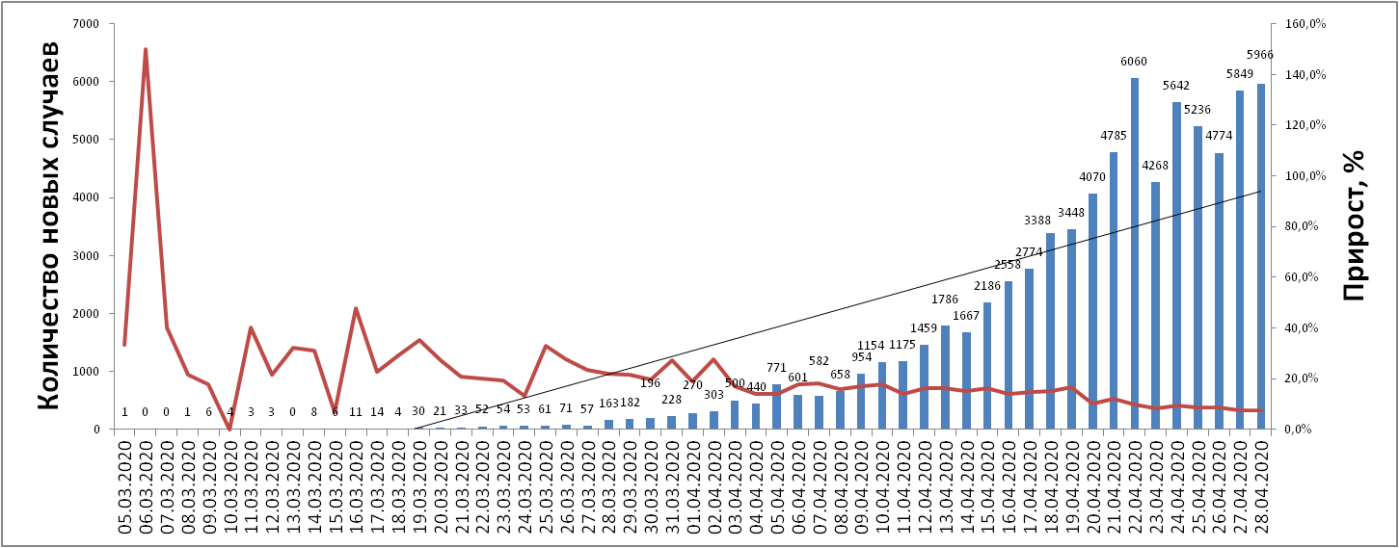

Рис. Ежедневный прирост случаев в Российской Федерации

**Информация о странах с наиболее сложной эпидемиологической ситуацией по COVID-19 (по состоянию на 29.04.20 г. 8:00 мск)**

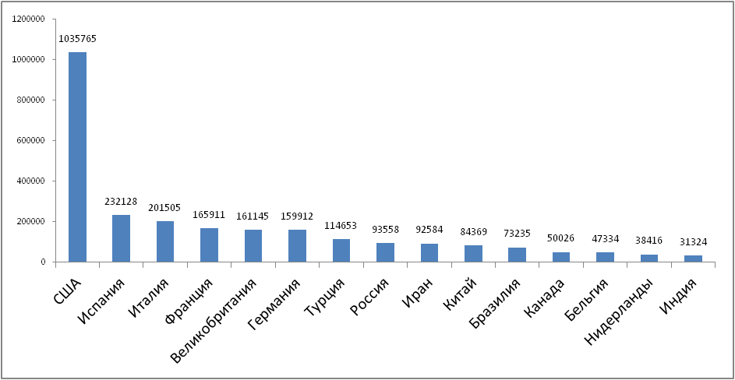

Рис. – Наиболее поражённые страны (по общему количеству подтверждённых случаев)

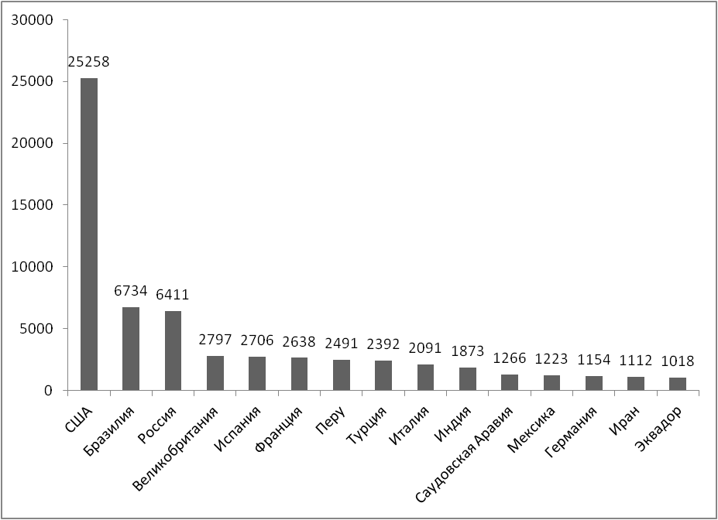

Рис. – Страны с наибольшим приростом за последние сутки

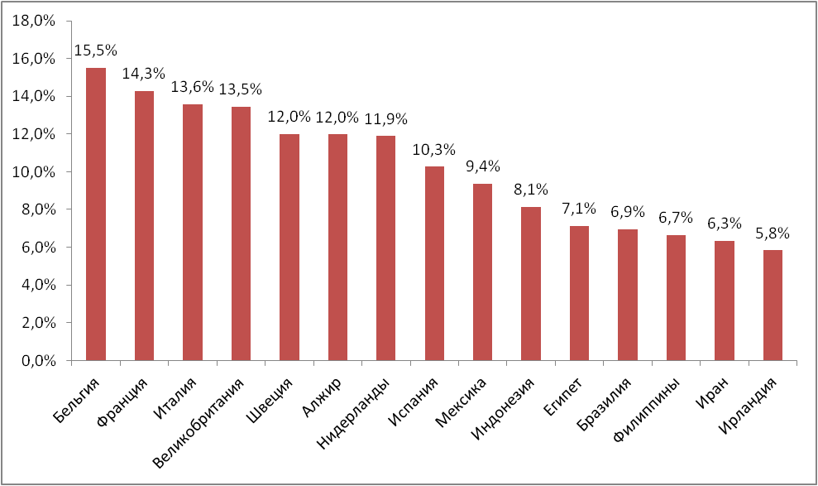

Рис. – Страны с наибольшей летальностью (среди государств **с более чем 3000 случаев** заболевания)

**Информация из отчёта ВОЗ от 29.04.20**

ВОЗ опубликовала 27.04.20 документ «Проект: Экспериментальное лечение COVID-19»

**Меры по ограничению распространения COVID-19 в странах с наибольшим приростом за последние сутки**

***Европейский Союз.*** Внешние границы Евросоюза и Шенгенской зоны закрыты начиная с 17 марта, кроме перемещений медперсонала и товаров. Еврокомиссия опубликовала рекомендации странам, из которых следует, что границы Евросоюза откроют не раньше внутренних границ.

***США.*** (Прирост 25258 случаев за последние сутки) Приостановлен въезд иностранных граждан, побывавших за последние 14 дней в ряде государств (Страны Европы, Иран, Китай). США и Мексика договорились о закрытии границы для несущественных поездок. Канада и США 18.04.20 договорились продлить ограничения на пересечение наземной границы еще на 30 дней. 13.03.20 объявлено чрезвычайное положение в стране. С 18.03.20 Госдепартамент США приостанавливает оказание визовых услуг на регулярной основе в большинстве стран мира. В наиболее пострадавших районах размещены полевые медпункты. В большинстве штатов приостановлена работа ресторанов, магазинов, не торгующих товарами первой необходимости. Школы закрыты во всей стране. Указание на самоизоляцию для всех граждан ввели 43 штата, в отдельных районах - ещё 3 штата, запрет на мероприятия со скоплением людей действует по всей стране. 12.04 режим «крупного бедствия» введён во всех штатах США, его введение даёт штатам и территориям расширенный доступ к помощи из федерального бюджета.

***Великобритания*.** (Прирост 2797 случаев за последние сутки) С 26.03.20 г. введены ограничения для жителей, разрешено выходить из дома только по нескольким уважительным причинам (работа, покупка продуктов и т.п.). Закрыты рестораны, пабы (кроме работы на вынос), кинотеатры, магазины (кроме торгующих товарами первой необходимости), детские площадки. Запрещено скопление более 2 людей. По сообщениям от 16.04.20 ограничительные меры продлены ещё на три недели.

***Турция***. (Прирост 2392 случая за последние сутки) Всем пассажирам (кроме жителей Турции), побывавшим на территории наиболее поражённых стран в предшествующие 2 недели, запрещено въезжать в страну. Прекращены авиарейсы из страны. Введён комендантский час для лиц старше 65 лет, а также для рождённых после 01.01.20 и лиц, имеющих хронические заболевания. Обязательно ношение масок в общественных местах. В крупнейших городах страны заблокированы въезд и выезд, кроме поставок, необходимых для жизнедеятельности населённого пункта. Запрет на въезд в 31 провинцию и выезд из них продлен 18.04.20 на 15 дней.

***Испания***. (Прирост 2706 случаев за последние сутки) Правительство Испании ввело общенациональный карантин с 16.03.20 г. Людям разрешено выходить из дома только в случае необходимости – за продуктами и на работу, а также в чрезвычайных ситуациях. Школы, университеты, рестораны, и магазины, не торгующие товарами первой необходимости закрыты по всей стране. С 22.03 страна приостановила въезд для иностранцев, кроме дипломатов, работников авиакомпаний, медработников, а также лиц с видом на жительство. Между городами установлено 30 тыс. дорожных блоков. Чрезвычайное положение продлено до 09.05.20. С 13.04 возобновилась работа предприятий «некритических» сфер, таких как промышленность и строительство (работники должны держаться на расстоянии 2 метров друг от друга), а также компаний, предоставляющих услуги в сфере ремонта и безопасности. Мэрия Мадрида приняла решение отменить до ноября все планируемые праздники.

***Италия***. (Прирост 2091 случай за последние сутки) С 09.03.20 на всей территории Италии следует "избегать передвижений за исключением подтвержденных обстоятельств необходимости, из-за работы или в связи со здоровьем". Учеба в школах и университетах прекращена. Запрещены все церемонии, а также работа пабов, дискотек, залов для азартных игр; не работают театры, кино, музеи и спортивные залы, закрыты бары, рестораны, а также почти все магазины (кроме аптек и супермаркетов). С 20.03 закрыты парки, детские площадки. С 21.03 приостановлено производство продукции и оказание услуг кроме наиболее необходимых. Правительство продлило ограничительные меры до 03.05.20. В части регионов возобновлена работа магазинов, торгующих книгами, канцелярскими принадлежностями, детскими товарами; прачечных.

***Бразилия***. (Прирост 6734 случаев за последние сутки) В стране закрыты все пляжи, парки, торговые центры, кинотеатры и спортзалы, рестораны работают на вынос. Прекращено автобусное сообщение между городами, вход в метро разрешен для работников ключевых сфер деятельности. Введён запрет с 30.03 на прилёт иностранцев в страну на 30 дней. Закрыты сухопутные границы страны.

***Франция***. (Прирост 2638 случаев за последние сутки) С 17.03 объявлен всеобщий карантин (продлён до 11 мая), жителям разрешено выходить из дома только в супермаркеты, аптеки и на работу (руководителей французских компаний призывают по возможности разрешать сотрудникам работать удаленно); запрещён въезд для иностранцев в страну. Внешние границы Евросоюза закрыты с 17 марта. Прекращены с 23.03 перелёты между континентальной частью и заморскими территориями Франции.

***Германия*.** (Прирост 1154 случая за последние сутки) С 16.03 ограничительные меры, направленные на социальное разобщение, распространены на всю страну: закрыто множество торговых точек, учреждения культуры и спорта. Внешние границы Евросоюза и Шенгенской зоны закрыты начиная с 17.03. Закрыт также въезд в Германию для граждан Италии, Швейцарии, Дании, Люксембурга, Испании, Австрии, Франции. С 22.03 в стране запрещено собираться более чем 2 людям, рестораны должны прекратить свою работу, необходимо соблюдать дистанцию 1,5 м. между людьми, однако разрешены поездки на работу, упражнения на открытом воздухе, важные деловые встречи. Во многих регионах предписано в обязательном порядке носить лицевые маски в супермаркетах и общественном транспорте. Снятие карантинных мер началось 20.04 в 12 из 16 федеральных земель, местным властям разрешено открывать магазины площадью до 800 квадратных метров, а также книжные и велосипедные магазины, автосалоны.

***Индия*.** (Прирост 1873 случая за последние сутки) Прекращены международные и внутренние авиарейсы. Закрыты сухопутные границы с Бутаном, Мьянмой, Непалом. Введён общенациональный карантин, гражданам необходимо оставаться дома, кроме случаев крайней необходимости (по сообщениям СМИ до 30.04). Закрыты торговые точки (кроме аптек, супермаркетов). Часть штатов ввела запрет на нахождение в общественных местах без масок.

***Саудовская Аравия.*** (Прирост 1266 случаев за последние сутки) Запрещено международное авиасообщение. Все прибывшие в страну обязаны пройти 14-дневный карантин. Запрещён въезд туристов с наиболее поражённых территорий. Запрещены поездки внутри страны. Введён комендантский час. Закрыты торговые точки, кроме торгующих товарами первой необходимости, рестораны. Запрещено скопление людей. В Мекке и Медине закрыты Заповедная мечеть и мечеть Пророка на время Рамадана.

***Перу***. (Прирост 2491 случай за последние сутки) С 15.03 действует режим чрезвычайного положения. Введён общенациональный комендантский час с 18.00 до 05.00. За пределами дома все обязаны носить маски. Выход из дома запрещён по воскресеньям. Закрыты границы страны.

***Иран***. (Прирост 1112 случаев за последние сутки) В Иране действует запрет на въезд в страну для большинства иностранцев. В стране отменены спортивные состязания и культурные мероприятия. Ограничено посещение некоторых религиозных объектов в городах Кум, Мешхед. С 13.03 Революционная Гвардия обеспечивает отсутствие скоплений людей в публичных местах, магазинах, на улицах. В стране закрыты школы и университеты. С 20.04 открыты строительные магазины, сувенирные лавки, фотосалоны, бутики одежды, автосервисы, снят запрет на передвижение между городами на личном транспорте. Торговые центры и базары работают по укороченному графику. Закрытыми остаются рестораны (кроме работы на вынос), спортивные клубы и некоторые другие общественные заведения.

***Мексика***. (Прирост 1223 случая за последние сутки) Закрыты границы с США, кроме доставки грузов и перемещения медработников. До 30 мая объявлен режим чрезвычайной ситуации. Людям разрешено выходить из дома только в случае необходимости – за продуктами и на работу, а также в чрезвычайных ситуациях. Запрещены собрания более 50 человек. Большинству отелей запрещено бронировать места для иностранцев.

***Эквадор***. (Прирост 1018 случаев за последние сутки) Запрещён въезд в страну с 16.03, прекращено авиасообщение с другими странами. С 16.03 объявлено чрезвычайное положение на 60 дней. Запрещены общественные мероприятия, закрыты торговые точки (кроме торгующих товарами первой необходимости). Закрыты парки, учреждения культуры и спорта. Запрещено движение между провинциями. В общественных местах ношение масок обязательно.